080577

Pierre il m’y guette
Angoumois

Note du collecteur : Blanzac

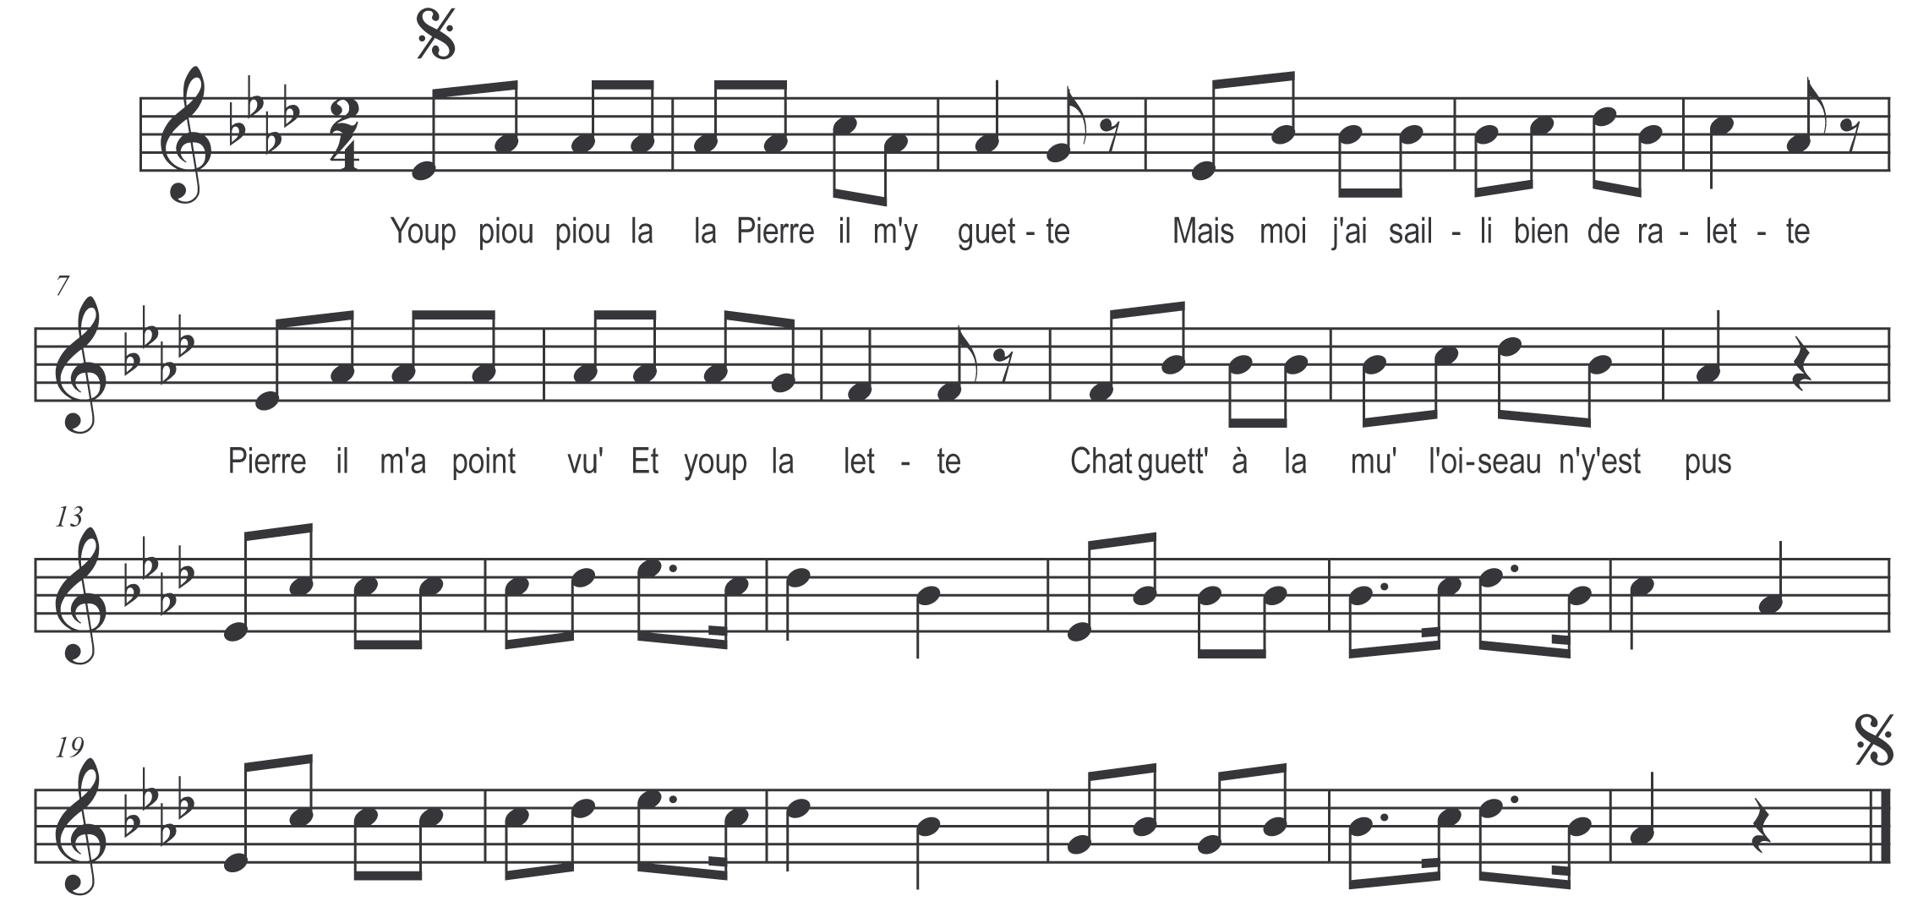

Youp piou piou la la
Pierre il m'y guette
Mais moi j'ai sailli bien de ralette
Pierre il m'a point vu'
Et youp la lette
Chat guett' à la mu' l'oiseau n'y est pus

